江汉大学办公自动化（OA）系统

用户操作手册

学校办公室

[网络信息与教学设备管理中心](http://nitec.jhun.edu.cn/" \t "_blank)

北京致远互联软件股份有限公司

2019年12月

**前言**

# 关于本文档

本手册是办公自动化系统的用户使用手册，主要是为指导用户使用本产品而编写的。

希望本手册能够帮助您在短时间内对系统有一个概括的了解，让您亲身体验到它所带

来的方便与快捷。

## 手册结构

本手册对您如何使用系统进行了详细的介绍，您可以按顺序阅读每一章，或利用目录寻找您需要的信息。

下表是本手册的详细结构：

|  |  |
| --- | --- |
| **章节** | **描述** |
| 第一章 关于本手册 | 介绍本手册的阅读方法 |
| 第二章 客户端环境配置 | 简单介绍客户端配置要求 |
| 第三章 使用指南 | 引导您熟悉并快速使用本产品 |

## 手册相关

为了内容的清晰和一致性， 本手册中还采用了以下约定和字体：

|  |  |
| --- | --- |
| **字体** | **描述** |
| (括号) | 正文注解 |
| “双引号” | 在正文中，代表公司或者产品的名称 |
| 在步骤中，代表操作窗口或对话框的名称 |
| 【方括号】 | 在步骤中，代表按钮、标签页以及菜单选项等操作控件 |
| 【名称1】|【名称2】 | 在步骤中，代表菜单选项以及其子菜单 |

# 客户端环境配置

本篇章仅仅描述客户端的环境配置。

1. 建议客户端硬件配置要求如下表所示：

表：建议客户硬件配置表

|  |  |  |
| --- | --- | --- |
| 配件 | 最低配置 | 推荐配置 |
| CPU | 英特尔® 奔腾®4 3.0GHz以上 | 英特尔® 奔腾®双核 3.0GHz；Intel core双核3.0GHz；AMD 64位3.0GHz |
| 内存 | >=1024M Bytes | >=4G Bytes |
| 显示器分辨率 | 1280以上 | 1280\*768、1280\*800、1366\*768 |
| 网卡 | 100M | 100M |

1. 客户端软件环境要求如下表所示：

表： 客户端软件环境要求表

|  |  |  |
| --- | --- | --- |
| 名称 | 版本 | 备注 |
| Windows操作系统 | 中文(简/繁)、英文；  Windows 7/8/10 |  |
| 浏览器 | IE8/9/10/11（推荐 IE9 及以上版本）  360 浏览器（极速、兼容）  谷歌Chrome42 以上最新版本 | 推荐使用360浏览器极速模式 |
| Microsoft Office | office 2003/2007/2010/2013/2016 |  |
| WPS Office | WPS2009/2012 专业版/2013 专 业 版 /2016/2019 |  |
| PDF | 阅读支持各种 PDF 浏览器 |  |

说明：

PC端苹果系统、移动APP端、微信端不支持公文正文修改功能。

客户端office和WPS共存可能会出现使用问题，建议只保留WPS。

# 使用指南

本篇章供最终用户使用，引导您快速使用系统，了解最基础的功能以及操作步骤，具体包括：系统登录、辅助程序安装、发起公文、处理公文、新建办公事务、处理办公事务、会议室申请、发出会议通知、提交会议回执、发布公告、全文检索功能等。

## 系统登录

* **操作说明：**PC端登录、移动端登录。（登录涉及服务大厅和今日校园，建议登录OA后修改的密码与其它系统保持一致）
* **操作步骤：**

**PC端登录方式一：**

第一步：打开学校官网，点击顶部导航菜单【信息门户】

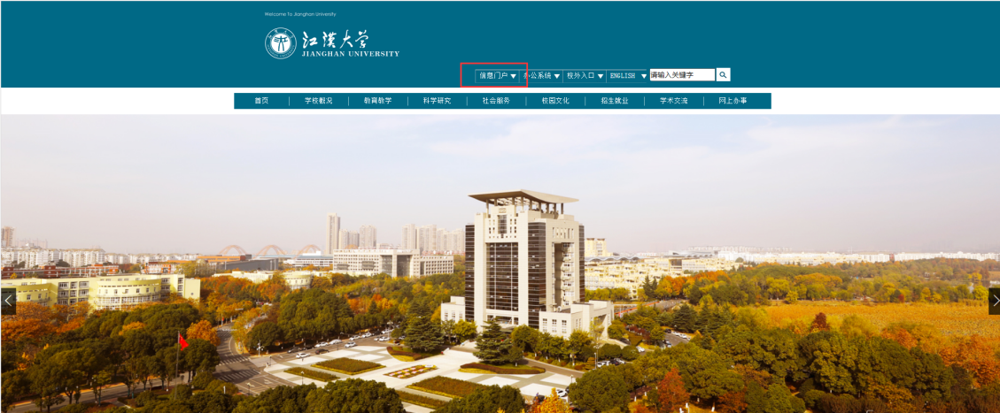

图 学校官网

第二步：进入服务大厅，点击登录

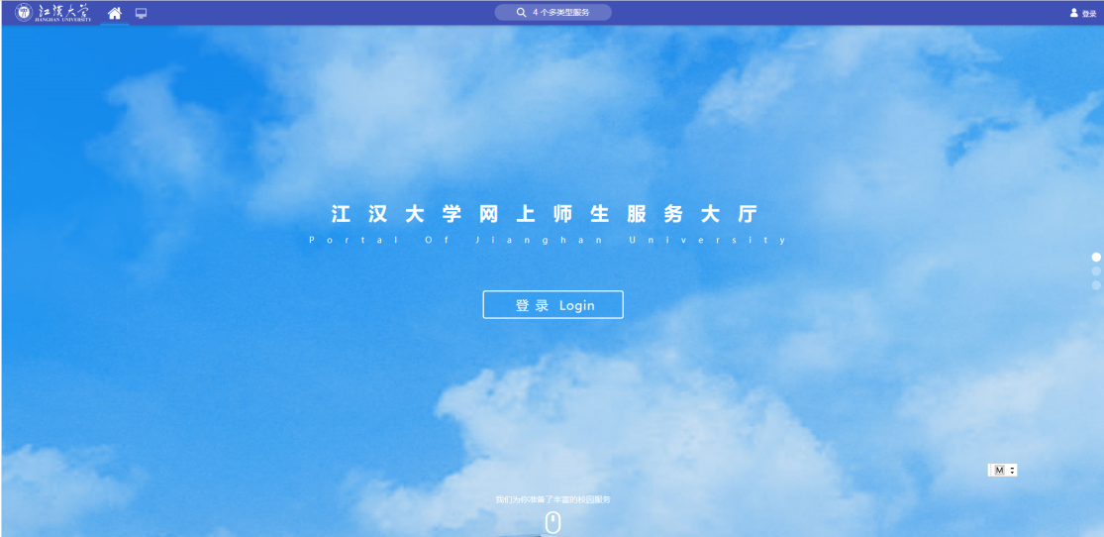

第三步：输入“统一身份认证”用户名、密码，登录（账号：教工号 密码：信息门户密码，初始密码为身份证的后六号位数）

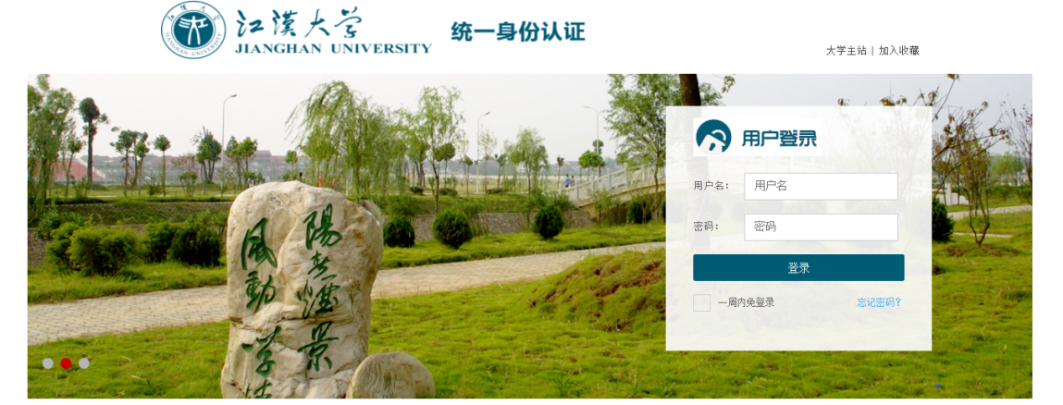

图 登录界面

第四步：点击【新办公系统】，即可进入办公界面

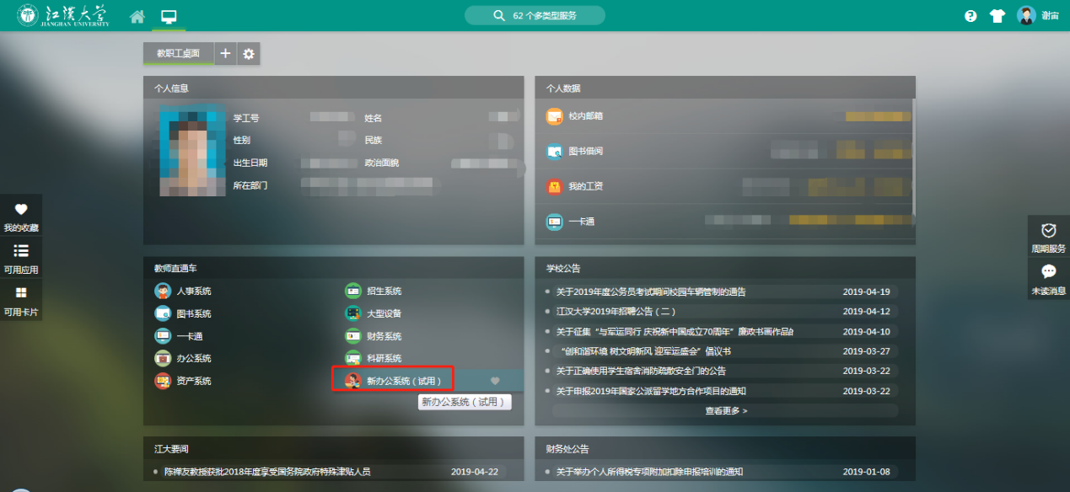

**PC端登录方式二**

第一步：在浏览器中输入访问地址<http://oaoa.jhun.edu.cn>

第二步：进入登录页，输入账号密码登录（账号：教工号 密码：OA系统密码，初始密码为身份证的后六号位数）

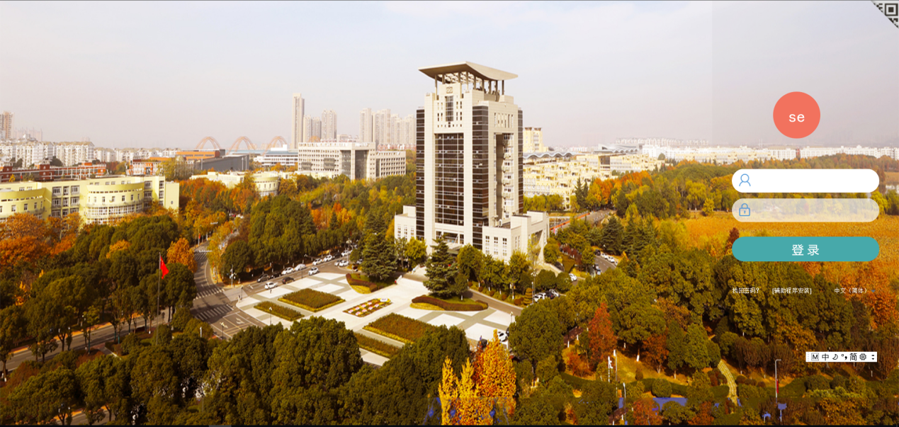

图 登录页

**微信登录**

第一步：扫描二维码，关注江汉大学企业号（经管理员审批通过之后方可加入）



图 企业号二维码

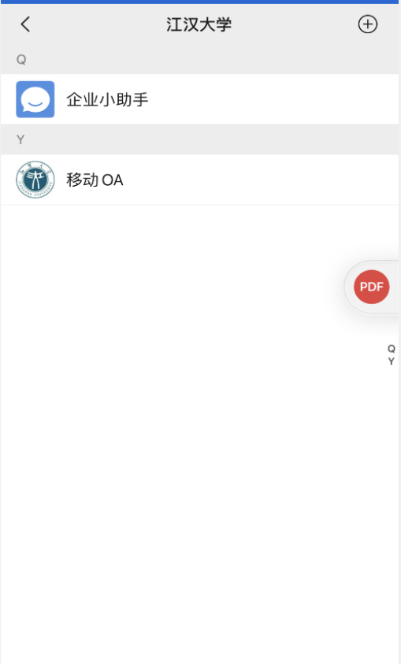

图 关注成功

第二步：点击【移动OA】中底部【微协同】，绑定账号密码（账号：教工号 密码：OA系统密码，初始密码为身份证的后六号位数）

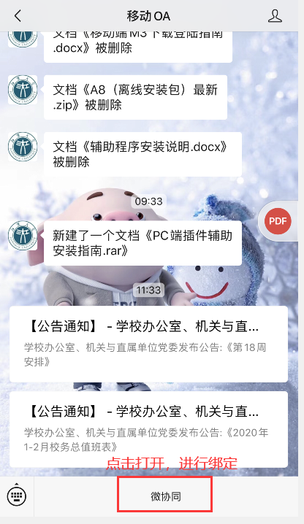

图 微协同

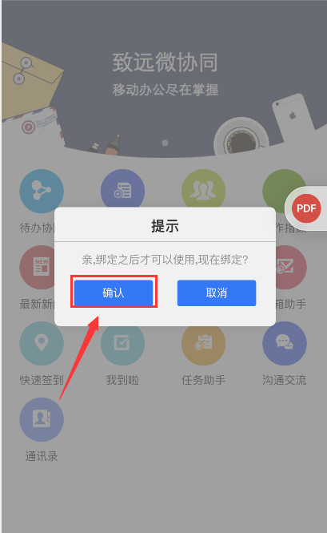

图 点击绑定

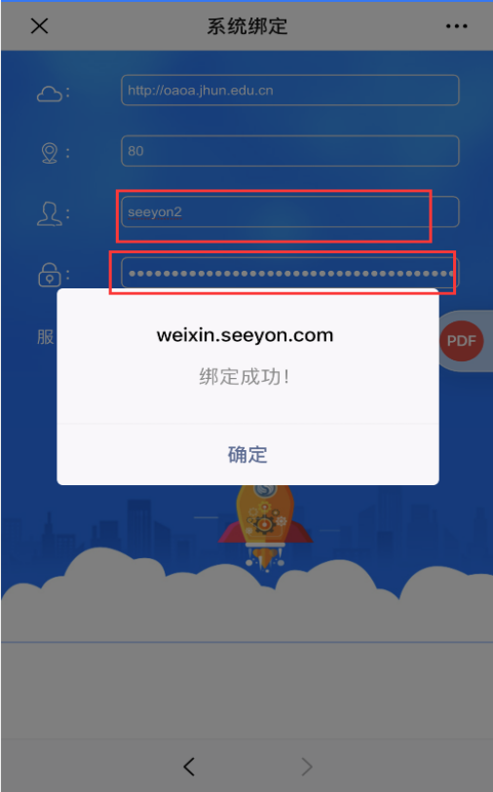

图 绑定账号密码

第三步：绑定成功后，即可进入办公界面

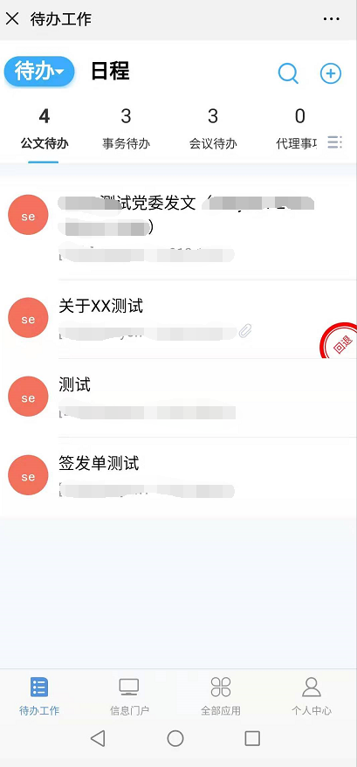

图 办公界面

**移动APP登录**

第一步：扫描二维码，下载安装手机端APP“今日校园”



图 今日校园二维码

第二步：安装完毕打开APP，出现界面，选择【学工号】方式

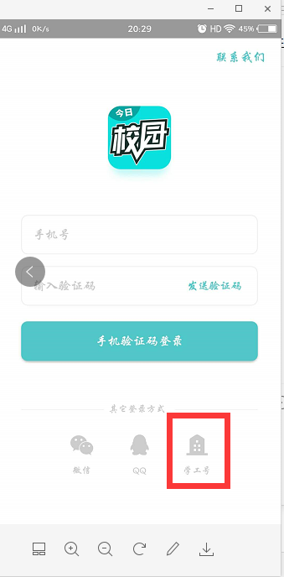

图 APP登录方式

第三步：选择工号方式登录（密码：即信息门户密码，初始密码为身份证的后六号位数）

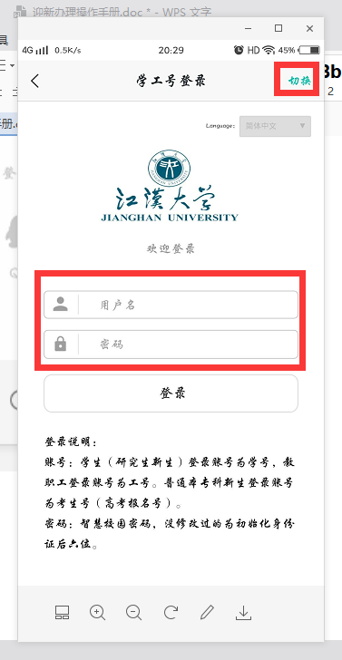

图 APP登录界面

第四步：登录成功后，出现界面，点击【移动OA】，即可进入办公界面

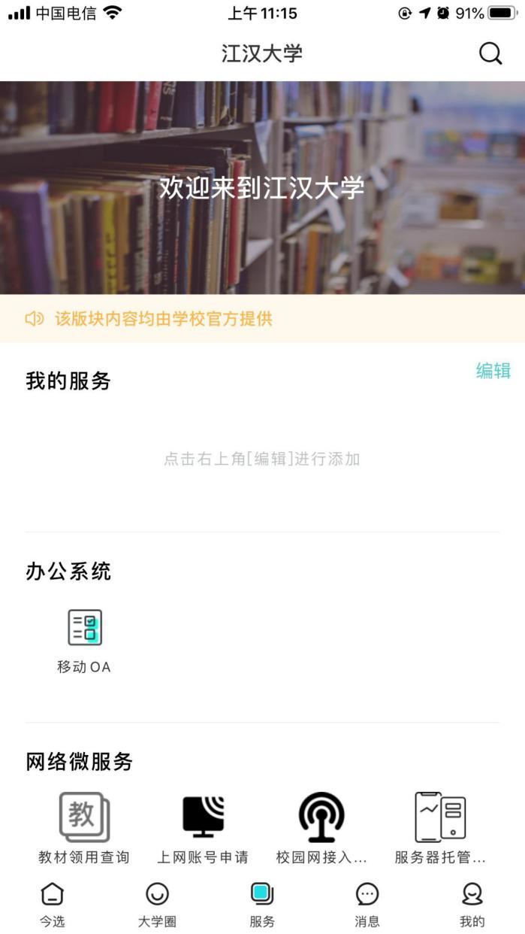

图 APP办公界面

## 辅助程序安装

* **操作说明：**打开公文正文及学校空间公告，提示下载插件，请使用以下方式进行安装。
* **操作步骤：**

第一步：关闭所有浏览器窗口，Office文件窗口

第二步：登录系统，【个人空间】的【使用手册】栏目，下载“PC端插件辅助安装指南”，打开【Office辅助控件安装包】→【点击此处安装】，然后一直点击【下一步】直到安装成功，单击退出即可，打开【PDF安装程序】，然后一直点击【下一步】直到安装成功，单击退出即可。

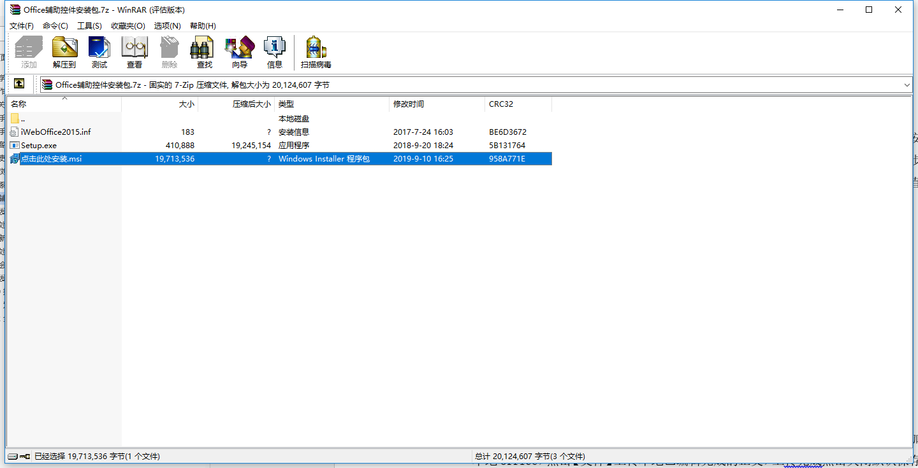

图 Office辅助控件安装包

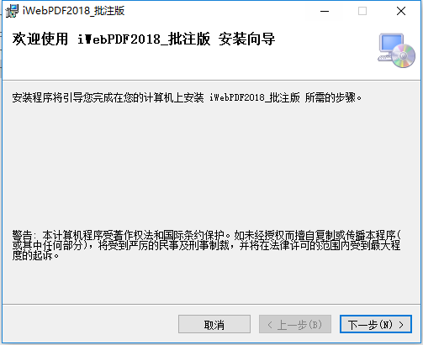

图 PDF安装程序

## 发起公文

* **操作说明：**公文起草。
* **公文业务清单：**党委发文、行政发文、学校办公室发文

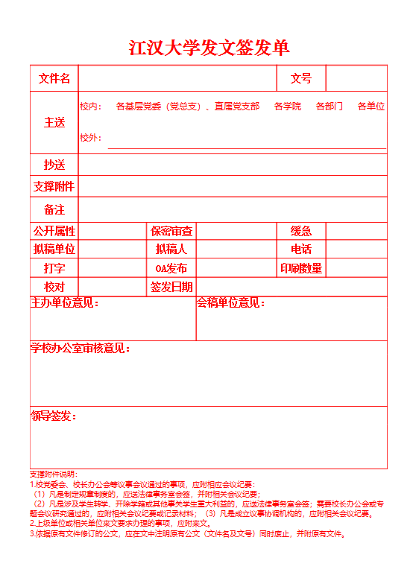

* **操作步骤：**

第一步：点击一级菜单【发起公文】，选择“需要发起的申请”，点击进入

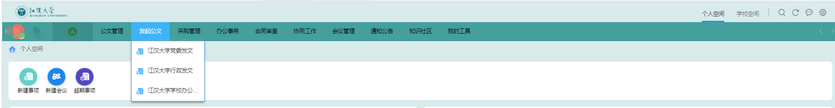

图 发起公文

第二步：按要求填写完文单内容，带底色的为必填项，点击左上角【正文】，加载本地office，点击【文件】上传本地已编辑完成的正文，上传完成点击关闭默认保存。

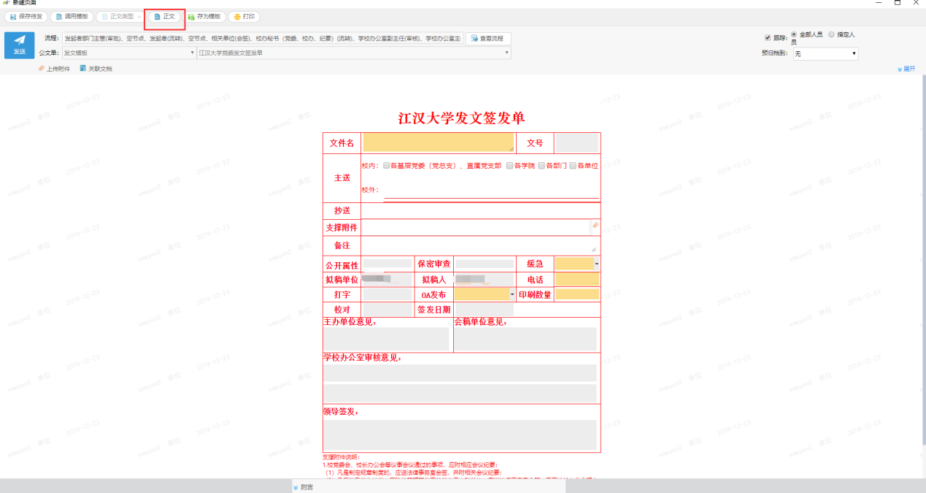图 打开正文

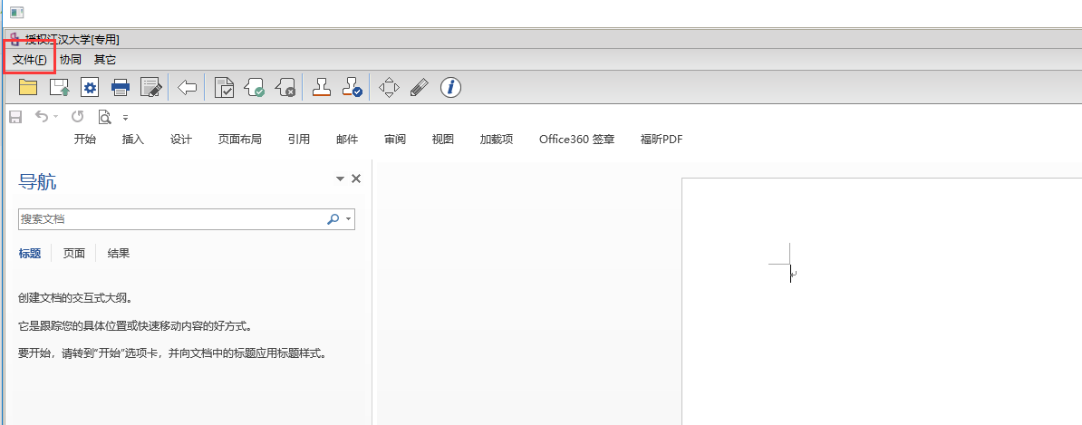

图 编写正文

第三步：点击 【发送】菜单，即完成公文的发送。

## 处理公文

* **操作说明：**处理发送给自己的公文。
* **操作步骤：**

第一步：当屏幕右下角出现【系统消息】提醒框时，表示有新的公文要求进行处理，直接点击公文标题，即可进入处理页面；也可在个人空间的【待办中心】中的【公文待办】列表中，点击公文标题进入处理页面；或点击一级菜单【公文管理】中的【发文管理】，点击待办列表中该公文标题进入处理页面。

第二步：在呈现的文本输入框中填写处理意见，可直接打字编辑，也可调用常用语，常用语提供编辑保存功能。

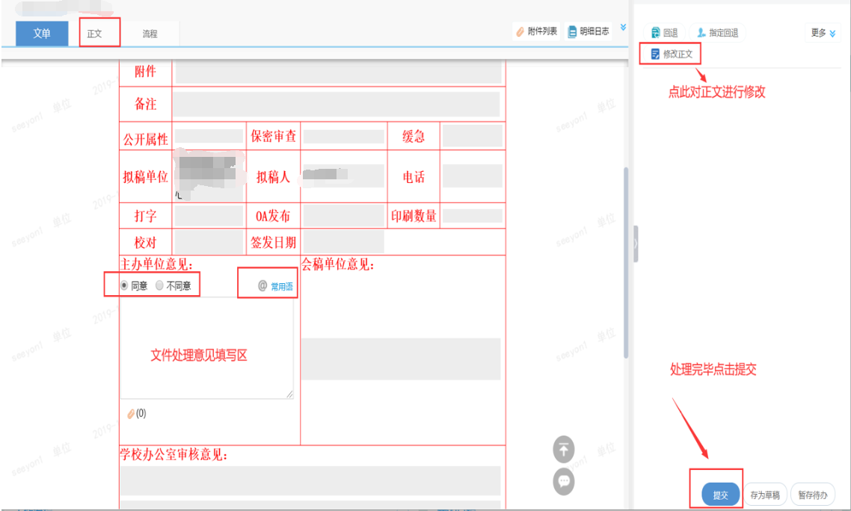

图 处理公文

第三步：点击【提交】，即完成公文处理。

## 新建办公事务

* **操作说明：**发起办公事务申请。
* **办公事务业务清单：**

【采购管理】（设备采购项目申请单、基建、维修、园林绿化等工程项目采购申请单、其它货物或服务项目采购申请单、家具采购项目申请单、部门及直属单位行政办公设备采购申请单；

【办公事务】（党委用印签批单、行政用印签批单、学校办公室章用印签批单、印章刻制申请单、部门（学院）公务用车申请单、部门（学院）平台用车申请单、学校办公室用车申请单、督办单）；

【合同审查】（合同用印签批单）。

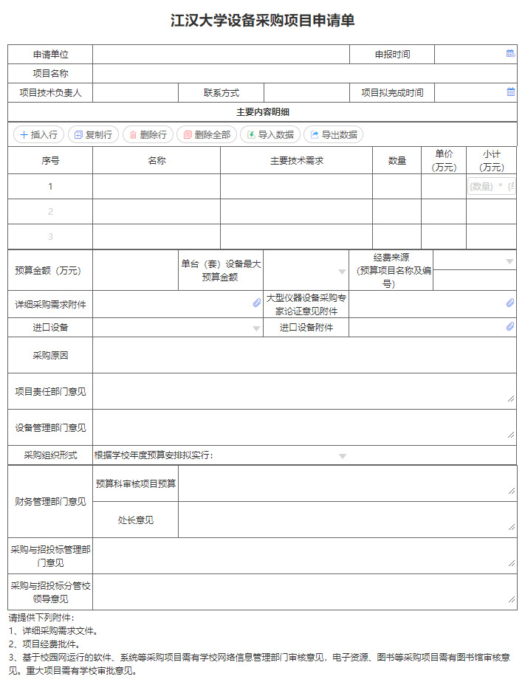

图 设备采购项目申请单

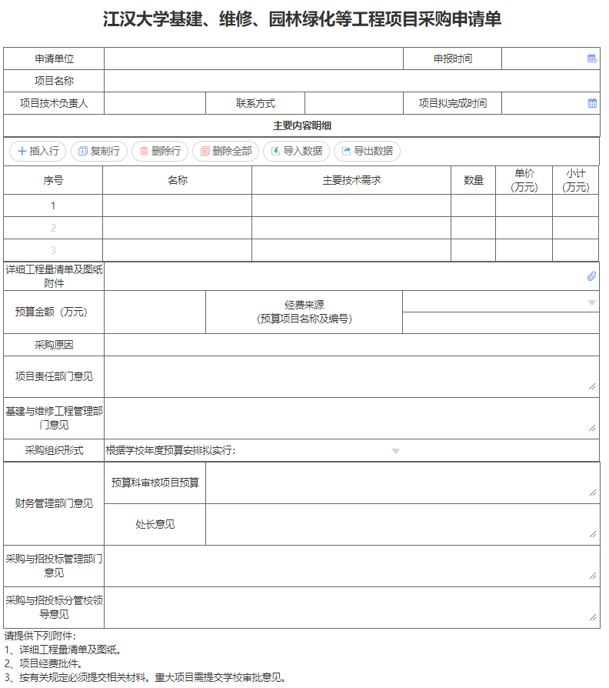

图 基建、维修、园林绿化等工程项目采购申请单

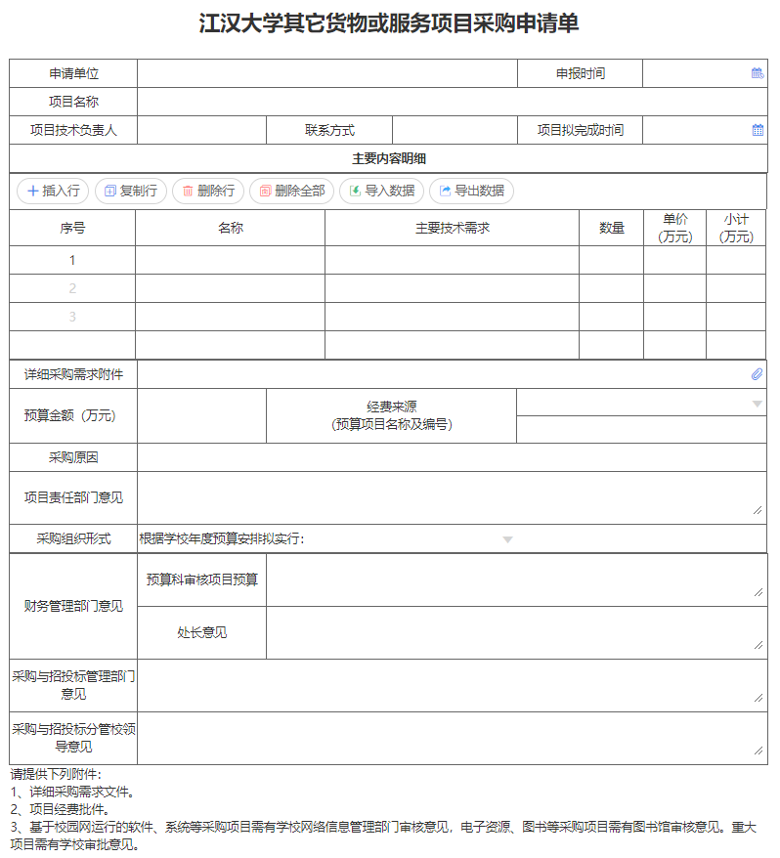

图 其它货物或服务项目采购申请单

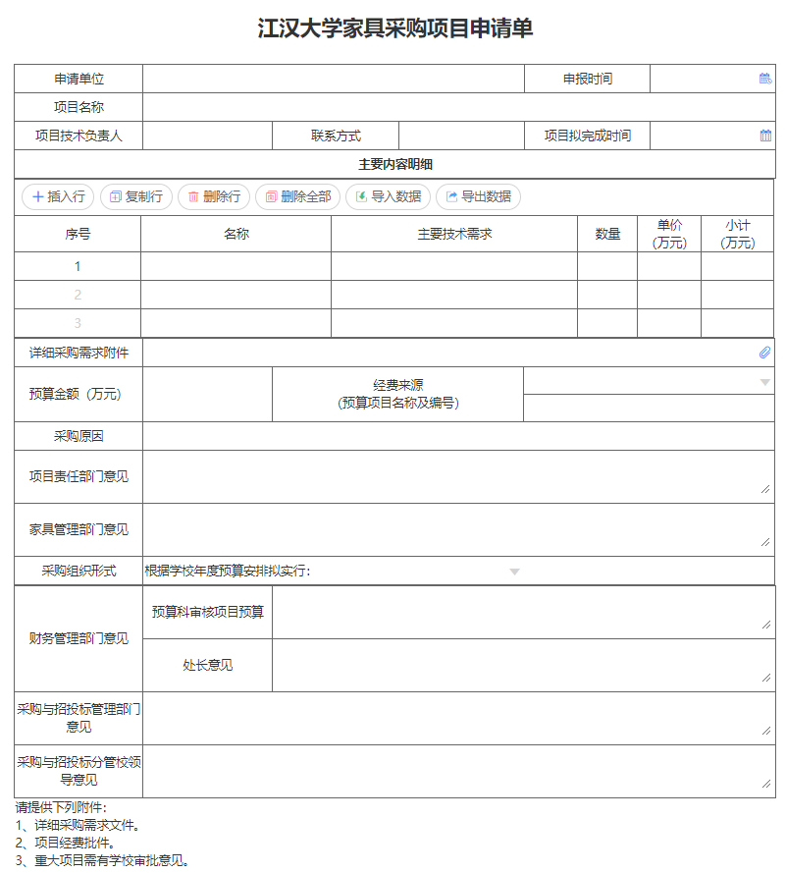

图 家具采购项目申请单

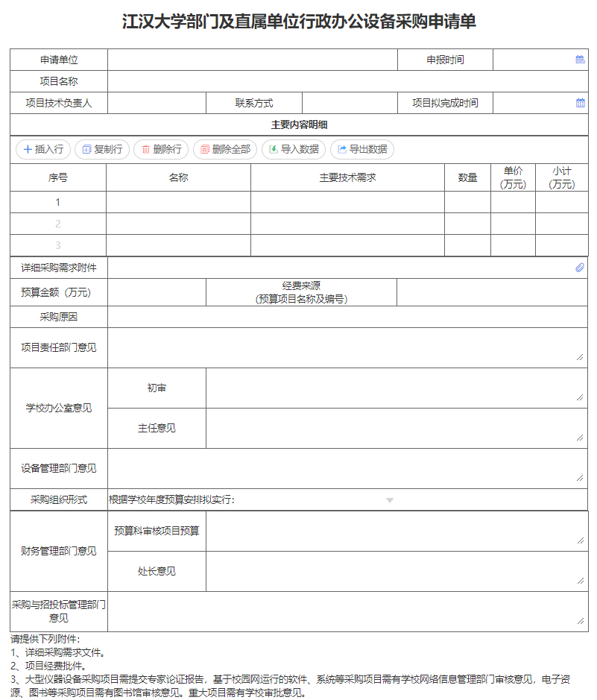

图 部门及直属单位行政办公设备采购申请单

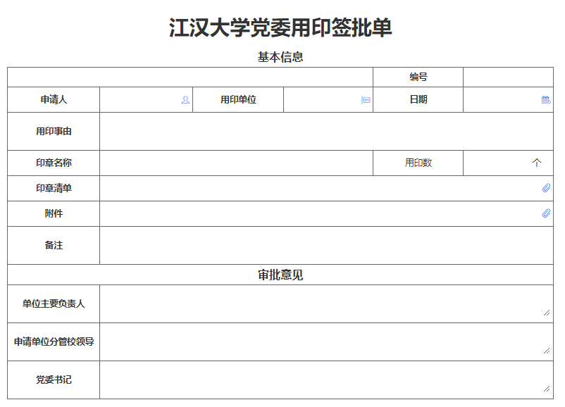

图 党委用印签批单

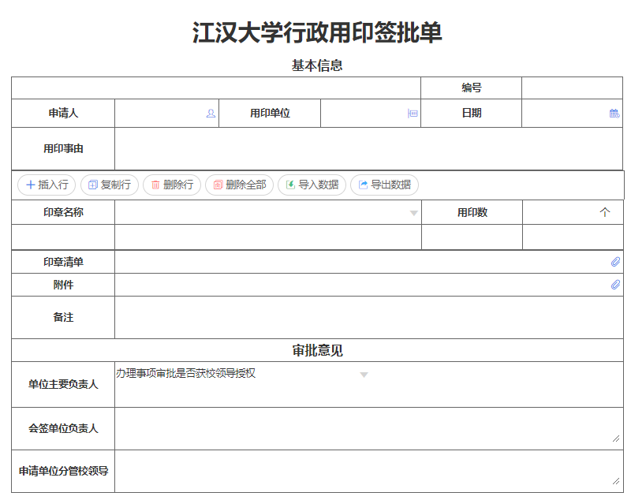

图 行政用印签批单

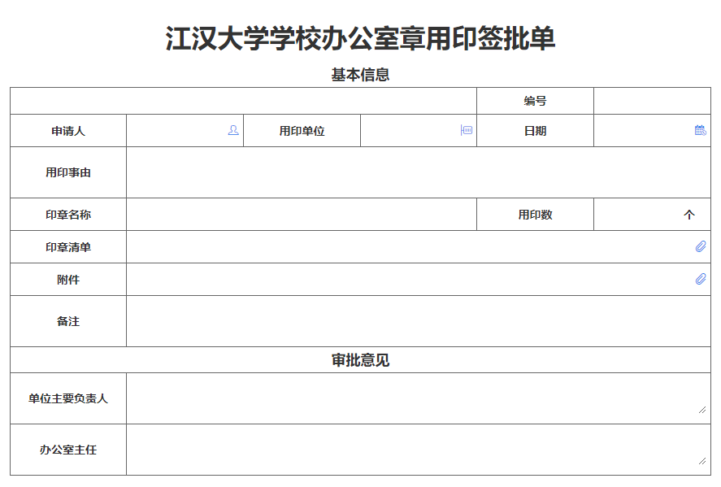

图 学校办公室章用印签批单

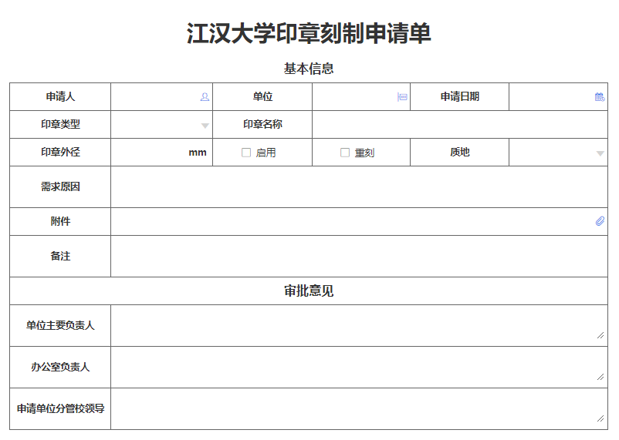

图 印章刻制申请单

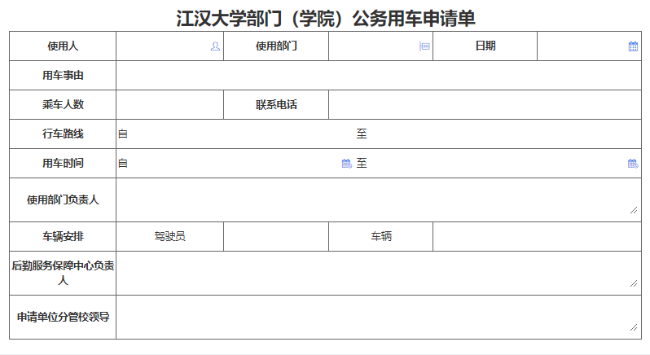

图 部门（学院）公务用车申请单

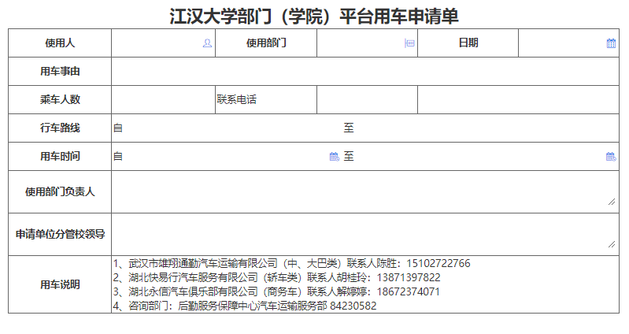

图 部门（学院）平台用车申请单

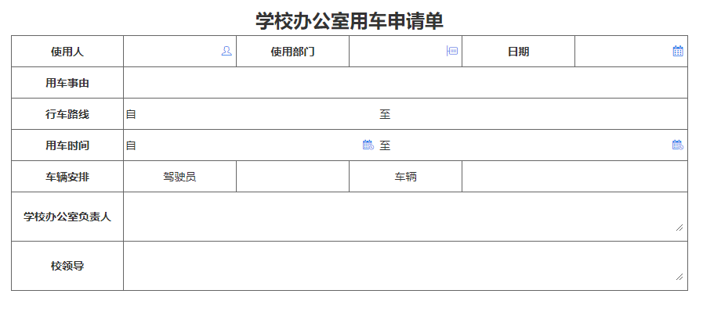

图 学校办公室用车申请单

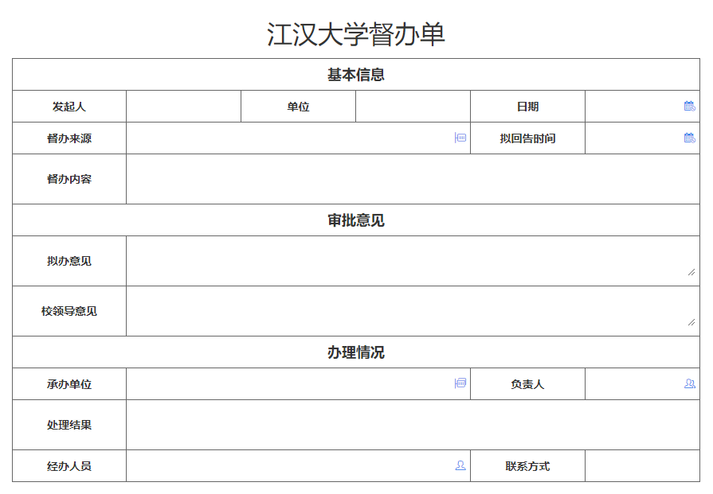

图 督办单

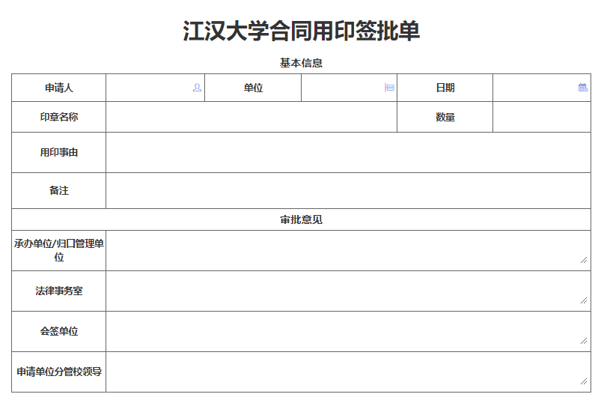

图 合同用印签批单

* 操作步骤：

第一步：点击一级菜单【采购管理】、【办公事务】、【合同审查】、，选择“需要发起的申请”，点击进入

第二步：按要求填写完表单内容，带底色的为必填项

第三步：点击 【发送】菜单，即完成办公事务申请的发送，流程到达节点会收到系统消息提醒。

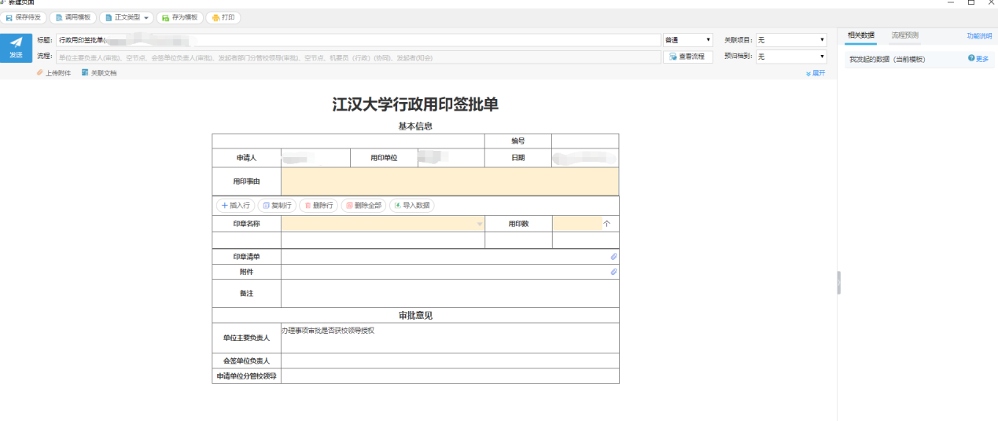

图 新建办公事务示例

## 处理办公事务

* **操作说明：**处理发送给自己的办公事务。
* **操作步骤：**

第一步：当屏幕右下角出现【系统消息】提醒框时，表示有新的办公事务要求进行处理，直接点击办公事务标题，即可进入处理页面；也可在个人空间的【待办中心】中的【事务待办】列表中，点击事项标题进入处理页面；或点击一级菜单【协同工作】中的【待办事项】，点击列表中该事项标题进入处理页面。

第二步：在呈现的文本输入框中填写处理意见，可直接打字编辑，也可调用常用语，常用语提供编辑保存功能。

第三步：点击【提交】，即完成事项处理。

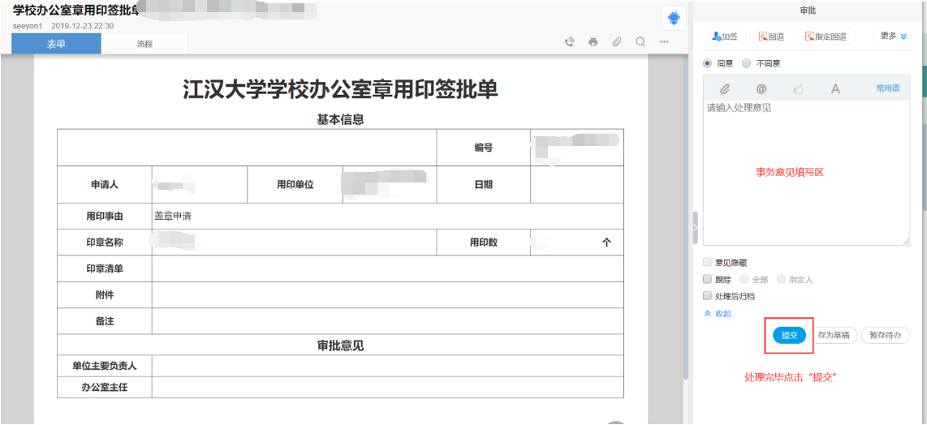

图 处理办公事务

## 会议室申请

* **操作说明**：用户通过申请向管理员传达对某间会议室在某段时间的使用需求，并可查看会议室的使用情况
* **操作步骤：**

第一步：点击一级菜单【会议管理】，选择【会议资源】。

第二步：点击【申请会议室】页签，打开会议室申请页面。

第三步：点击“会议室”输入框，弹出会议室选择窗口，鼠标拖动选择空闲区域。如图所示：

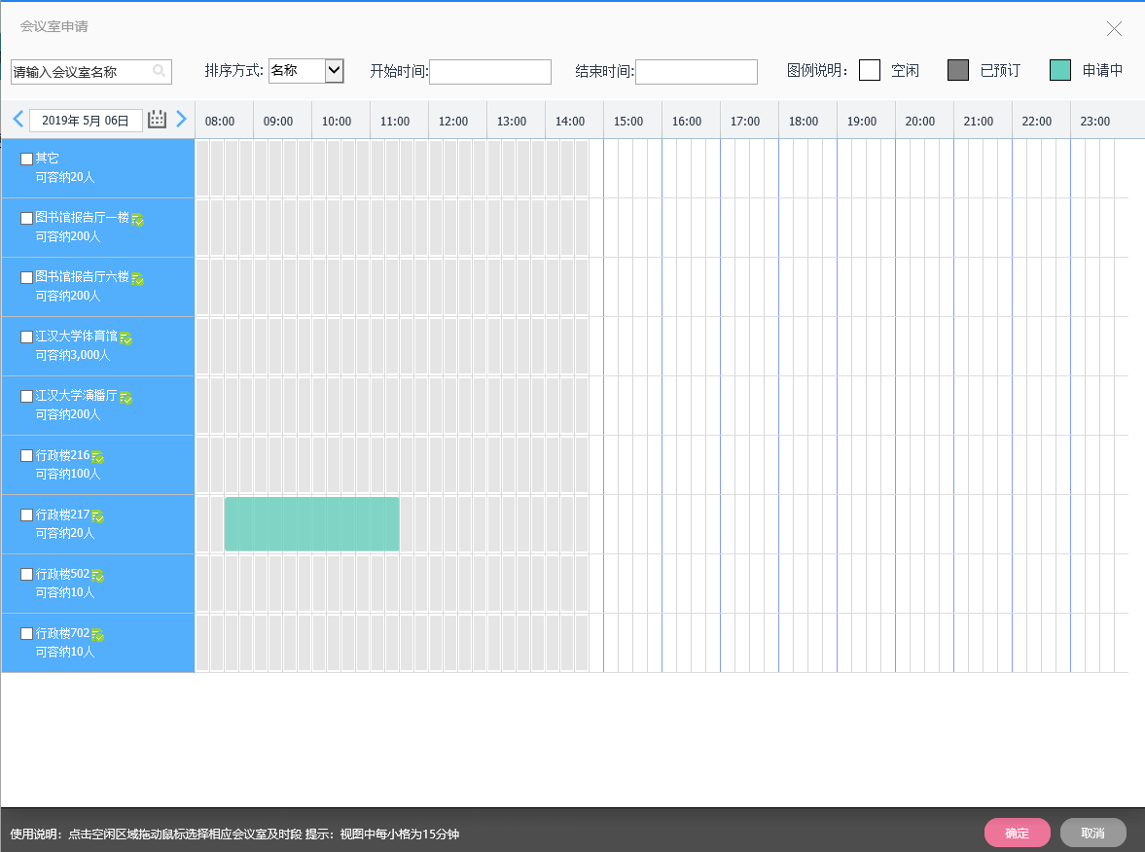

图 会议室选择窗口

第四步：点击【确定】按钮，选择的会议室和对应的时间会自动录入会议室申请信息。如图所示：

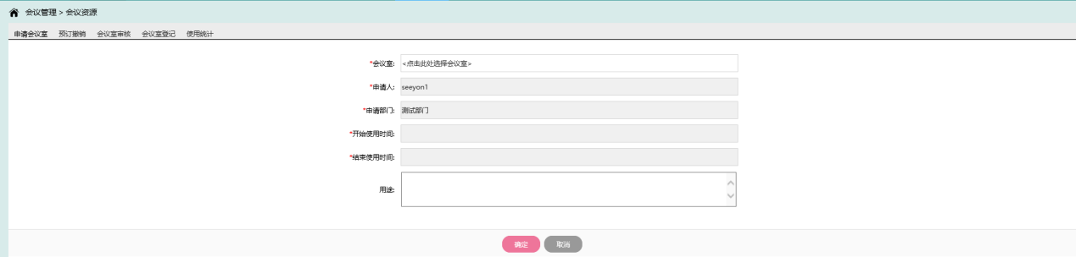

图 会议室申请信息

第五步：点击确定完成会议室申请操作。待会议室审核员审核通过后，即可使用。

## 发出会议通知

* **操作说明：**召开会议时，向需要参与会议的人员发送会议通知。
* **操作步骤：**

第一步：点击一级菜单【会议管理】，选择【会议安排】。

第二步：点击【新建会议】按钮，填写会议名称、开始时间、结束时间，选择与会人员、主持人、记录人、告知，需要上一周安排的会议需在“会议分类”中选择“上周安排会议”。如图所示：

第三步：在正文处，填写会议内容，点击【发送】按钮，即完成会议通知的发送

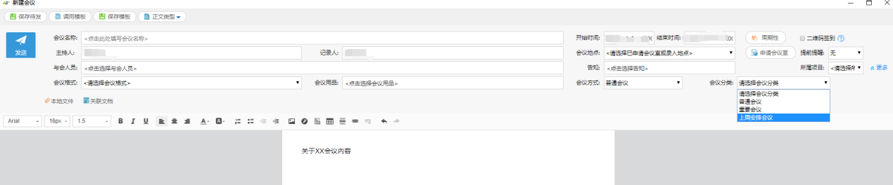

图 发出会议通知

## 提交会议回执

* **操作说明：**对发给自己的会议通知进行回执，是否参加该会议。
* **操作步骤：**

第一步：在【系统消息】提醒框中，直接点击会议标题，即可进入会议查看页面；也可在个人空间的【待办中心】中【会议代办】栏目列表中，点击会议标题打开会议查看页面；或点击一级菜单【会议管理】，选择【待开会议】，在待开会议列表，点击要回执的会议标题，打开会议查看页面。（会议中的告知是不被记录在与会人（参加人数)里面的）。

第二步：点击【回执】按钮，填写回执内容，并【确定】。如图所示：

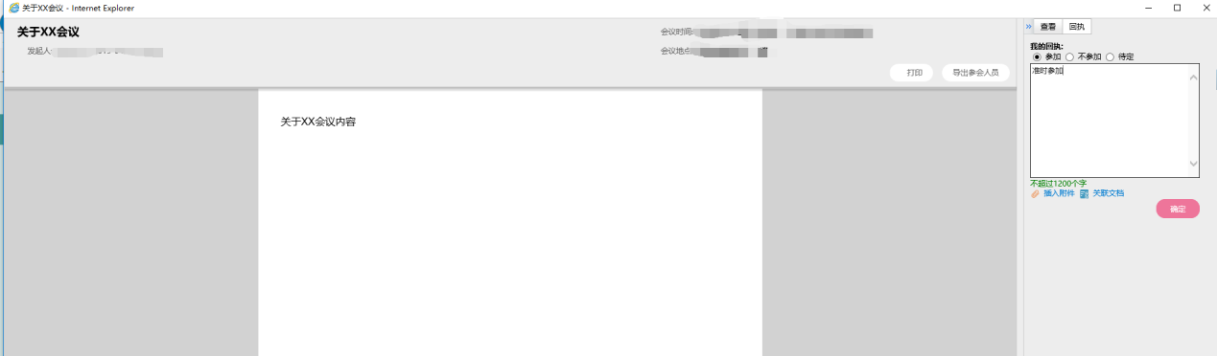

图 提交会议回执

* 与会人员导出：在这里可以点击导出人员，查看人员参会人员的序号、名字、单位、所属部门（不参加会议的人员不会被显示在Excel中）。

## 发布公告

* **操作说明：**公告管理员及授权用户创建单位公告，并且能对自己发布的公告进行修改、删除、发布。
* **操作步骤：**

第一步：点击一级菜单【文化建设】，选择【公告】。

第二步：选择一个公告版块，点该版块后面的按钮；或者点击人员头像信息区域的【发布公告】按钮。

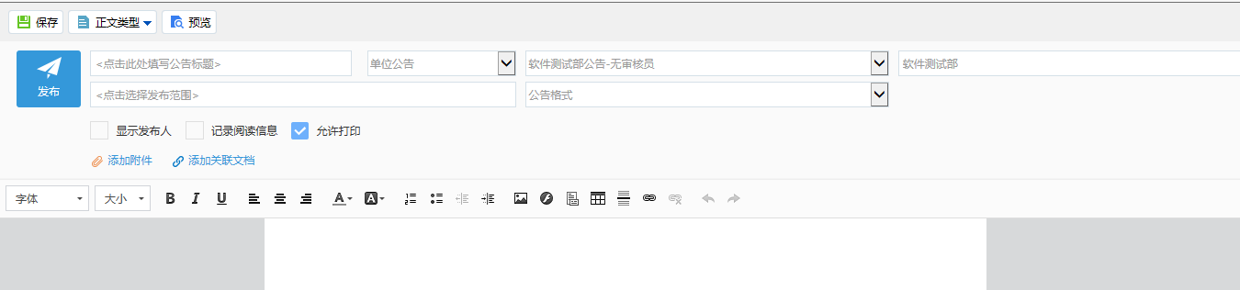

图 发布公告

## 全文检索功能

用户可在各空间页面顶部，全文检索入口输入关键字进行检索。支持用户选择不同的应用范围、编辑词条，提供全文搜索引擎。如图所示：

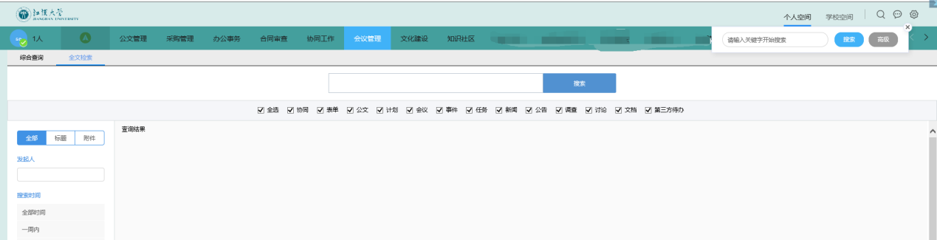

图 全文检索